需要标注的信息：
- 包含整个（单个）行人躯体和四肢的外接边框
- 标注一个特征点
- 是否有遮挡
- 正、背面行人和侧面行人的区分标志
注：第2条中特征点的位置由头肩交接水平分割线人体躯干中线两条线的交点决定，这两条件确定方法见第三条的2，3点。

标注的样本范围：
- 行人的轮廓清晰看见，目标行人的衣着颜色、类型可以辨识；站立行人也需要标注！
- 乘坐交通工具，躯干大幅弯曲或蹲坐的不在标注范围
- 目标行人大部分可见，遮挡的面积不超过高行人面积的25%（人耳上沿以下，膝盖以上都可见的可视为完整的人），其余标注成遮挡。
- 实际目标的大小（像素）限制后期再定

标注时需要注意的问题：
- 标注时正、背面行人和侧面行人的区别：
- 头肩交接水平分割线的确定：以肩部的最上端为准
- 在确定人体躯干中线时不考虑四肢的影响，以上半身躯干的中心线为准

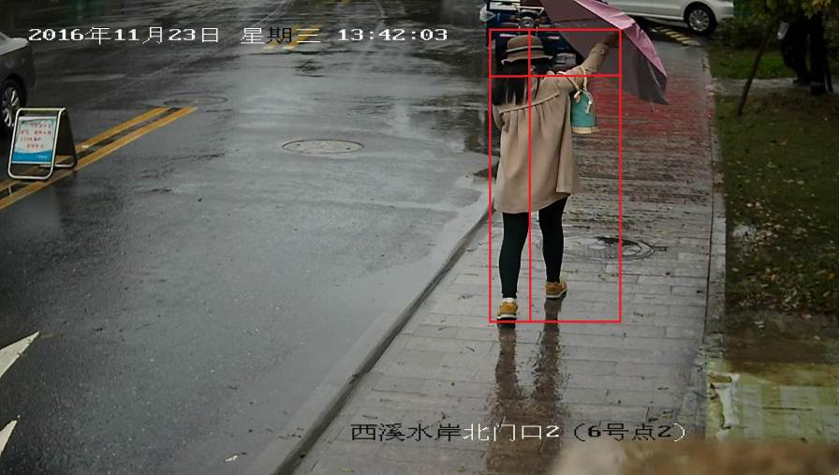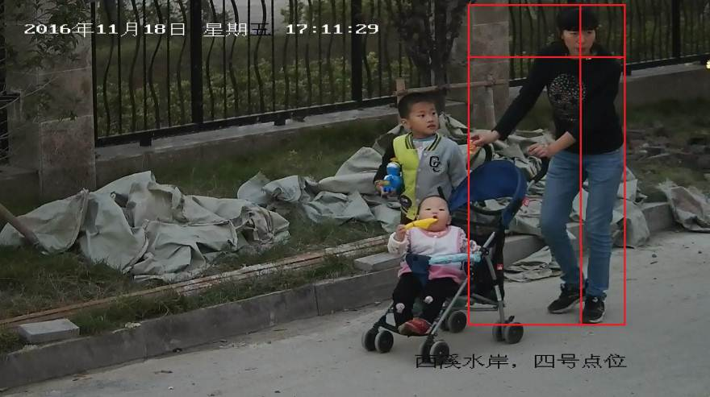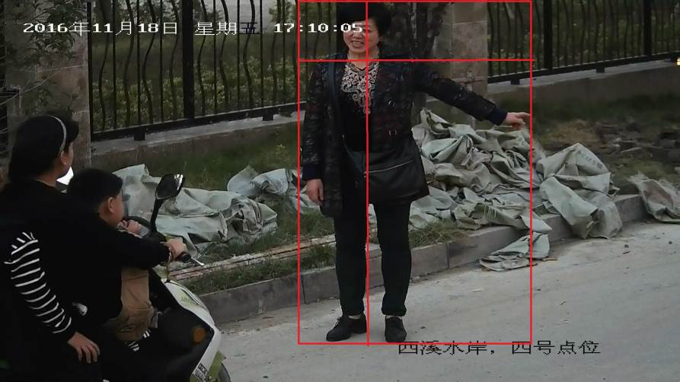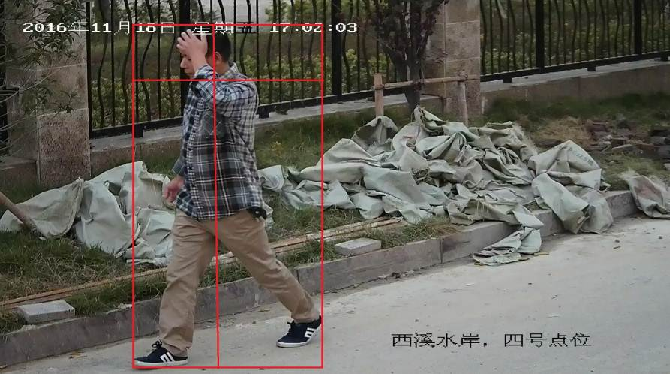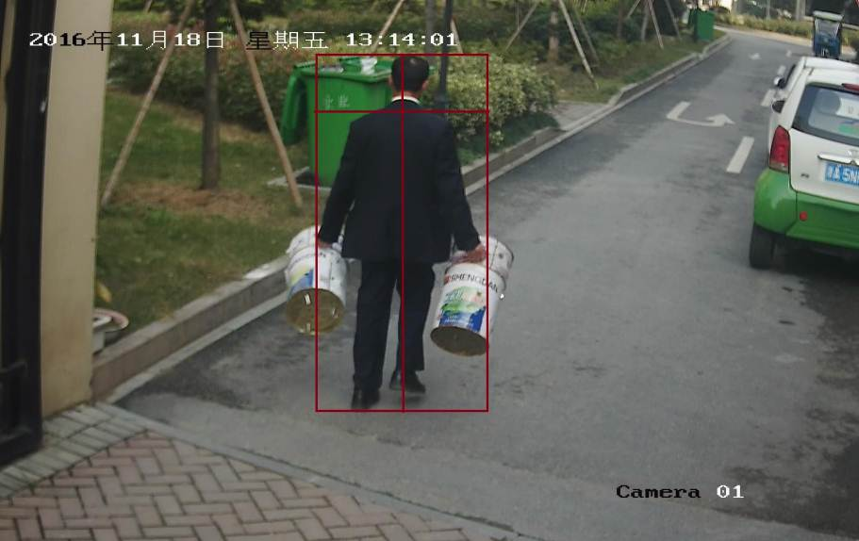
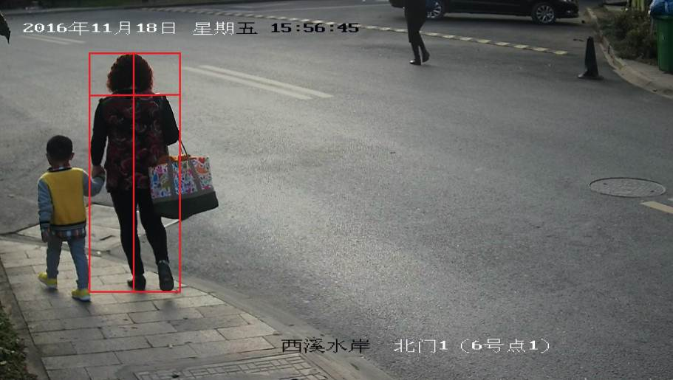
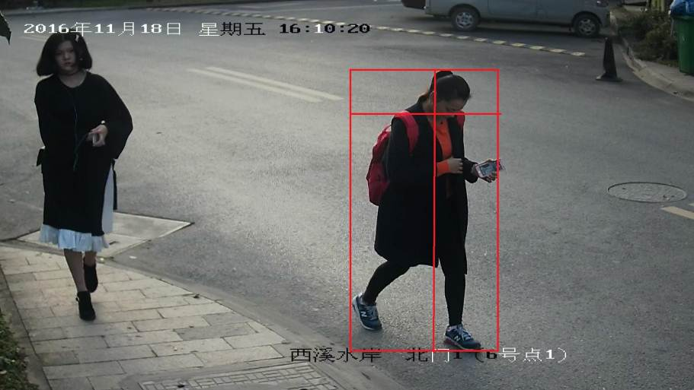

标注任务
源数据路径地址：
标注结果存放路径地址：
完成时间：

